B. PŘÍBALOVÁ INFORMACE

**PŘÍBALOVÁ INFORMACE**

1. Název veterinárního léčivého přípravku

Protozoks 500 mg tablety pro psy a kočky

2. Složení

Každá tableta obsahuje:

**Léčivá látka:**

Metronidazolum 500 mg

Světle hnědá s hnědými skvrnami, kulatá a konvexní ochucená tableta s dělící rýhou ve tvaru kříže na jedné straně.

Tablety lze dělit na dvě nebo čtyři stejné části.

3. Cílové druhy zvířat

Psi a kočky

4. Indikace pro použití

Léčba infekcí gastrointestinálního traktu vyvolaných *Giardia* spp. a *Clostridium* spp. (tj. *C. perfringens* nebo *C. difficile*).

Léčba infekcí urogenitálního traktu, ústní dutiny, hrdla a kůže vyvolaných obligátně anaerobními bakteriemi (např. *Clostridium* spp.) citlivými k metronidazolu.

5. Kontraindikace

Nepoužívat u zvířat s onemocněním jater.

Nepoužívat v případech přecitlivělosti na léčivou látku nebo na kteroukoli pomocnou látku.

Zvláštní upozornění

Zvláštní opatření pro bezpečné použití u cílových druhů zvířat:

Vzhledem k pravděpodobné variabilitě (v čase, geografické) ve výskytu bakterií rezistentních k metronidazolu se doporučuje odběr bakteriologických vzorků a testování citlivosti.

Kdykoliv je to možné, veterinární léčivý přípravek by měl být použit až na základě testů citlivosti. Při použití tohoto veterinárního léčivého přípravku je třeba vzít v úvahu oficiální celostátní a místní pravidla antibiotické politiky.

Zvláště po dlouhodobé léčbě metronidazolem se mohou projevit neurologické příznaky.

Vzhledem k tomu, že tablety jsou ochuceny, uchovávejte je mimo dosah zvířat, aby nedošlo k náhodnému požití.

Zvláštní opatření pro osobu, která podává veterinární léčivý přípravek zvířatům:

U laboratorních zvířat, stejně jako u lidí, bylo prokázáno, že metronidazol má mutagenní a genotoxické vlastnosti. Metronidazol je prokázaný karcinogen u laboratorních zvířat a má možné karcinogenní účinky u lidí. U lidí však nejsou dostatečné důkazy o karcinogenitě metronidazolu.

Metronidazol může být škodlivý pro nenarozené děti. Těhotné ženy by měly být při manipulaci s tímto veterinárním léčivým přípravkem opatrné.

Při manipulaci s veterinárním léčivým přípravkem by měly být používány osobní ochranné prostředky skládající se z nepropustných rukavic.

Nepoužité části tablet vraťte do otevřeného blistru a do vnějšího obalu a uchovávejte na bezpečném místě mimo dohled a dosah dětí, aby se zabránilo náhodnému požití, zejména dětmi. V případě náhodného požití vyhledejte ihned lékařskou pomoc a ukažte příbalovou informaci nebo etiketu lékaři.

Metronidazol může vyvolat reakce z přecitlivělosti. Lidé se známou přecitlivělostí na metronidazol by se měli vyhnout kontaktu s veterinárním léčivým přípravkem.

Po manipulaci s tabletami si důkladně umyjte ruce.

Březost:

Studie na laboratorních zvířatech ukázaly nekonzistentní výsledky s ohledem na teratogenní/embryotoxické účinky metronidazolu. Proto se použití tohoto přípravku během březosti nedoporučuje.

Laktace:

Metronidazol se vylučuje do mléka, a proto se nedoporučuje jeho podávání během laktace.

Interakce s jinými léčivými přípravky a další formy interakce:

Metronidazol může mít inhibiční účinek na degradaci jiných léčivých látek v játrech, například fenytoinu, cyklosporinu a warfarinu.

Cimetidin může snížit jaterní metabolismus metronidazolu, což vede ke zvýšení sérové koncentrace metronidazolu.

Fenobarbital může zvýšit jaterní metabolismus metronidazolu, což vede ke snížení sérové koncentrace metronidazolu

Předávkování:

Výskyt nežádoucích příhod je pravděpodobnější při dávkách a trvání léčby přesahujících doporučený léčebný režim. Pokud se vyskytnou neurologické příznaky, léčba by měla být přerušena a pacient by měl být léčen symptomaticky.

7. Nežádoucí účinky

Psi a kočky

|  |  |
| --- | --- |
| Velmi vzácné  (< 1 zvíře / 10 000 ošetřených zvířat, včetně ojedinělých hlášení): | Neurologické příznaky |
| Neurčená frekvence  (z dostupných údajů nelze určit) | Zvracení  Hepatotoxicita  Neutropenie |

Hlášení nežádoucích účinků je důležité. Umožňuje nepřetržité sledování bezpečnosti přípravku. Jestliže zaznamenáte jakékoliv nežádoucí účinky, a to i takové, které nejsou uvedeny v této příbalové informaci, nebo si myslíte, že léčivo nefunguje, obraťte se prosím nejprve na svého veterinárního lékaře. Nežádoucí účinky můžete hlásit také držiteli rozhodnutí o registraci nebo místnímu zástupci držitele rozhodnutí o registraci s využitím kontaktních údajů uvedených na konci této příbalové informace nebo prostřednictvím národního systému hlášení nežádoucích účinků:

Ústav pro státní kontrolu veterinárních biopreparátů a léčiv

Hudcova 232/56a

621 00 Brno

e-mail: [adr@uskvbl.cz](mailto:adr@uskvbl.cz)

Webové stránky: <http://www.uskvbl.cz/cs/farmakovigilance>

8. Dávkování pro každý druh, cesty a způsob podání

Perorální podání.

Doporučená dávka je 50 mg metronidazolu na kg živé hmotnosti denně po dobu 5-7 dnů.

Denní dávka by měla být přednostně rozdělena do dvou stejných dávek (tj. 25 mg / kg živé hmotnosti dvakrát denně). Aby bylo zajištěno podání správné dávky, je nutné co nejpřesněji stanovit živou hmotnost.

|  |  |  |
| --- | --- | --- |
|  | **Počet 500 mg tablet** | |
| **Živá hmotnost (kg)** | **Dvakrát denně** | **Jednou denně** |
| 2,5 kg | - | ¼ |
| 5 kg | ¼ | ½ |
| 10 kg | ½ | 1 |
| 15 kg | ¾ | 1½ |
| 20 kg | 1 | 2 |
| 25 kg | 1¼ | 2½ |
| 30 kg | 1½ | 3 |
| 35 kg | 1¾ | 3½ |
| 40 kg | 2 | 4 |

9. Informace o správném podávání

Aby bylo zajištěno podání správné dávky, je možné tablety rozdělit na 2 nebo 4 stejné části.

Tabletu položte na rovnou plochu, stranu opatřenou dělícími rýhami nahoru a konvexní (zaoblenou) stranou dolů na plochu.

Poloviny: zatlačte palci na obou stranách tablet.

Čtvrtiny: zatlačte palcem na střed tablety.

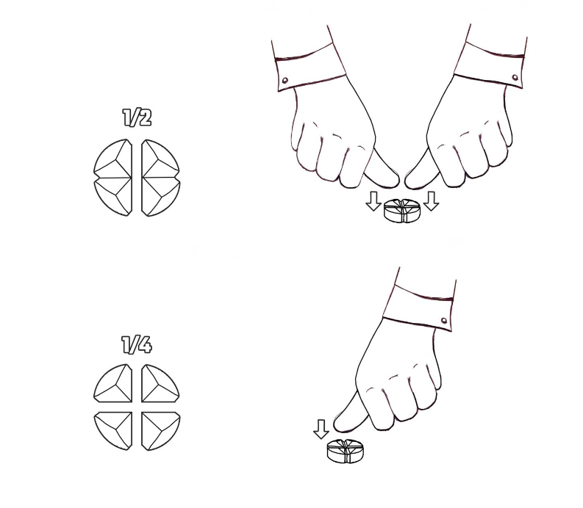

10. Ochranné lhůty

Neuplatňuje se.

11. Zvláštní opatření pro uchovávání

Uchovávejte mimo dohled a dosah dětí.

Tento veterinární léčivý přípravek nevyžaduje žádné zvláštní podmínky uchovávání.

Nepoužité části tablet vložte zpět do blistru.

Nepoužívejte tento veterinární léčivý přípravek po uplynutí doby použitelnosti uvedené na obalu po Exp. Doba použitelnosti končí posledním dnem v uvedeném měsíci.

Doba použitelnosti po prvním otevření vnitřního obalu: 30 měsíců

Doba použitelnosti rozdělených tablet: 3 dny

12. Zvláštní opatření pro likvidaci

Léčivé přípravky se nesmí likvidovat prostřednictvím odpadní vody či domovního odpadu.

Všechen nepoužitý veterinární léčivý přípravek nebo odpad, který pochází z tohoto přípravku, likvidujte odevzdáním v souladu s místními požadavky a platnými národními systémy sběru. Tato opatření napomáhají chránit životní prostředí.

O možnostech likvidace nepotřebných léčivých přípravků se poraďte s vaším veterinárním lékařem nebo lékárníkem.

13. Klasifikace veterinárních léčivých přípravků

Veterinární léčivý přípravek je vydáván pouze na předpis

14. Registrační čísla a velikosti balení

96/017/21-C

Velikosti balení:

Papírová krabice s 20 tabletami (2 blistry po 10 tabletách)

Papírová krabice se 100 tabletami (10 blistrů po 10 tabletách)

Papírová krabice s 250 tabletami (25 blistrů po 10 tabletách)

Na trhu nemusí být všechny velikosti balení.

15. Datum poslední revize příbalové informace

02/2025

Podrobné informace o tomto veterinárním léčivém přípravku jsou k dispozici v databázi přípravků Unie (<https://medicines.health.europa.eu/veterinary>).

Podrobné informace o tomto veterinárním léčivém přípravku naleznete také v národní databázi (<https://www.uskvbl.cz>).

16. Kontaktní údaje

Držitel rozhodnutí o registraci

Vet-Agro Multi-Trade Company Sp. z o.o.

Gliniana 32, 20-616 Lublin,

Polsko

Výrobce odpovědný za uvolnění šarže:

Lelypharma B.V.

Zuiveringweg 42

8243 PZ Lelystad

Nizozemsko

Kontaktní údaje pro hlášení podezření na nežádoucí účinky:

Vele, spol. s r.o.

Ústí 88, 588 42 Větrný Jeníkov

Tel: +420 567 275 046

e-mail: [odbyt@veleleciva.cz](mailto:odbyt@veleleciva.cz)

Pokud chcete získat informace o tomto veterinárním léčivém přípravku, kontaktujte prosím příslušného místního zástupce držitele rozhodnutí o registraci.

17. Další informace